Ársskýrsla 2018 - Skákfélagið Huginn.
Starfsemi félagsins var með hefðbundnum hætti, en reglulegar skákæfingar voru þó heldur færri en venjulega. Félagið hafði aðstöðu hjá Framsýn stéttarfélagi eins og áður og þakkar félagið hinn góða stuðning frá Framsýn í gegnum árin.
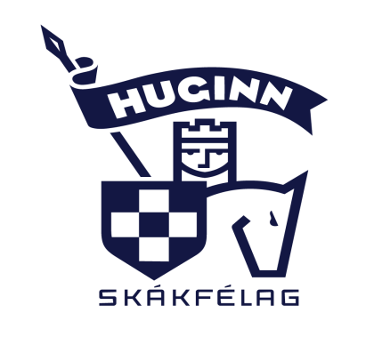
Tómas Veigar Sigurðarson varð skákmeistari félagsins sem fór fram í febrúar. Mótið var teflt í tveim riðlum og mættust sigurvegarar hvors riðils fyrir sig í tveim úrslita skákum. Tómas og Smári Sigurðsson unnu riðlana og tefldu því til úrslita.
Félagið hélt Skákþing Norðlendinga á Húsavík helgina 27-29 apríl. 22 keppendur tóku þátt héðan og þaðan af landinu, þar sem mótið var opið. Einungis íbúi á Norðurlandi gat þó unnið sigur á mótinu. Jón Kristinn þorgeirsson varð efstur á mótinu. Askell Örn Kárason varð annar og Haraldur Haraldsson þriðji. Allir eru þeir frá Skákfélagi Akureyrar.
Framsýnarmótið fór fram helgina 27-28 október. Mótið var opið öllu áhugasömun. 11 keppendur tóku þátt en það var teflt á tveim dögum og voru einungis atskákir (25 mín) á dagskrá. Hjörleifur Halldórsson frá Akureyri vann mótið, Jan Olav Fivelstad TR varð annar og Karl Egill Steingrímsson SA varð þriðji.
Hraðskákmót Hugins fór fram 29. Desember. Mótið var óvenju fámennt að þessu sinni, en aðeins 5 keppendur tóku þátt. Tefld var tvöföld umferð og stóð Smári Sigurðsson uppi sem sigurvegari. Rúnar Ísleifsson varð annar og Hermann Aðalsteinsson þriðji.
Íslandsmót skákfélaga 2017-18 seinni hluti fór fram í Reykjavík í mars. Eins og oft áður fór skákmenn úr héraði á mótið og var gengi þeirra misjafnt eins og áður þar sem þeir dreyfðust á nokkur lið. Huginn tókst ekki að vinna Íslansmeistara tilitinn 2018, enda vantaði nokkra sterka menn í liðið í ár.
Íslandsmótið 2018-2019 hófst í nóvember og er því ekki lokið þegar þetta er skrifað. Heldur dræm þátttaka var í mótinu í ár en oftast áður. Hinsvegar eru líkur á titli meiri núna er í fyrra. Félagið er efst í mótinu þegar keppnin er meira en háflnuð. Úrslitini ráðast í byrjun mars 2019.
Ungur Skákmaður kristján Ingi Smárason byrjaði að vekja athygli seint á árinu 2018 með góðri framistöðu á mótum. Kristján sem er á tíunda aldursári er þegar farinn að vinna skákir geng sér eldri mönnum og í byrjun árs 2019 var hann valinn í landslið Íslands í skák í flokki 10 ára og yngri. Þarna er á ferðinni mikið efni og verður mjög fróðlegt að fylgjast með gengi hans á næstu árum.
Hermann Aðaslteinsson
Skákmaður HSÞ 2018.
Tómas Veigar Sigurðarson er skákmaður HSÞ 2018. Tómas Veigar vann sigur á skákþingi félagsins í febrúar, eftir að hafa unnið undanriðilinn með öruggum hætti. Hann varð efstur félagsmenna á Skákþingi Norðlendinga 2018 og stóð sig afar vel á Íslandsmótinu 2018-19 fyrir hönd félagsins.
Það fer því vel á því að Tómas sé skákmaður HSÞ, en þetta er annað árið í röð sem Tómas Veigar er valinn sem skákmaður HSÞ.

